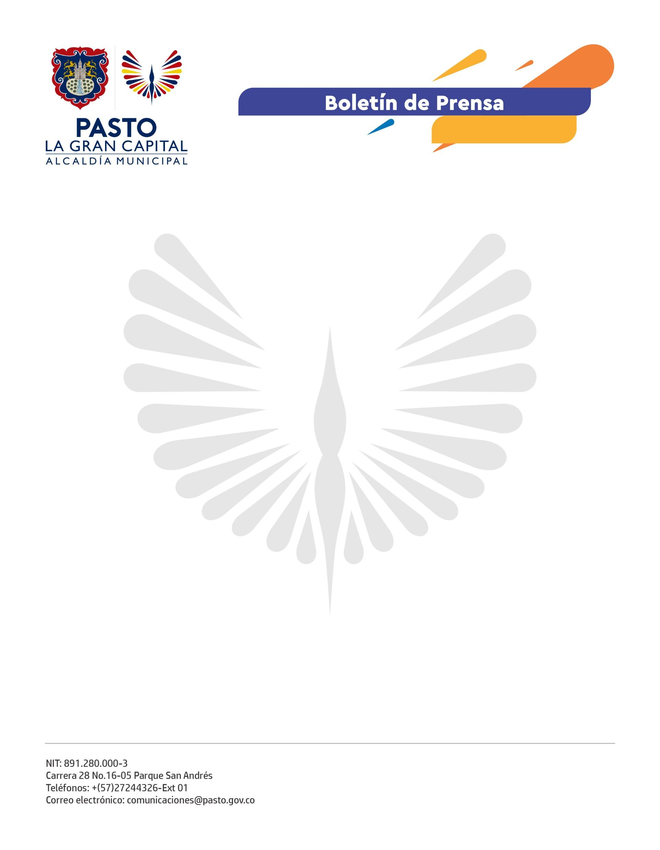
No. 680
10 de diciembre 2021

CON ÉXITO CULMINÓ LA FASE DE INSCRIPCIÓN AL PREMIO DE PERIODISMO SILVIO LEÓN ESPAÑA

Con el objetivo de reconocer el periodismo regional en todas sus manifestaciones y resaltar la paz y la democracia, la Alcaldía de Pasto, a través de la Secretaría de Cultura, organiza la XIII versión del Concurso de Periodismo Silvio León España, cuya convocatoria cerró con la inscripción de 11 trabajos.

De acuerdo con la jefe de la Oficina de Comunicación Social de la Alcaldía Municipal, Catalina Bucheli Eraso, en cumplimiento al cronograma establecido, los trabajos serán evaluados hasta el próximo 23 de diciembre, con los siguientes criterios:

• Calidad discursiva y estilo periodístico.
• Calidad y definición en el manejo técnico, del medio, de acuerdo con el género y el formato.
• Manejo objetivo del tema propuesto.
• Investigación original de los hechos.
• Carácter inédito del trabajo.
• Tratamiento de la información a profundidad.
• Nivel de acceso a la fuente informativa.
• Relevancia y cobertura en temas tratados.
• Valores éticos y profesionales reflejados en el tema propuesto.

En esta edición del concurso, se exaltará la memoria de los periodistas Ramiro Egas Villota, Gonzalo Ardila Cuellar y Gerardo Dávila López, quienes dejaron un legado en sus oyentes, seguidores y colegas.

“A través de este concurso, la Administración Municipal pretende exaltar el trabajo de quienes diariamente mantienen informada a la ciudadanía de La Gran Capital”, agregó la funcionaria.

Para más información, comunicarse con:
Ana María Gualguan
Secretaría de Cultura Municipal
Celular: (313) 787-1146.

